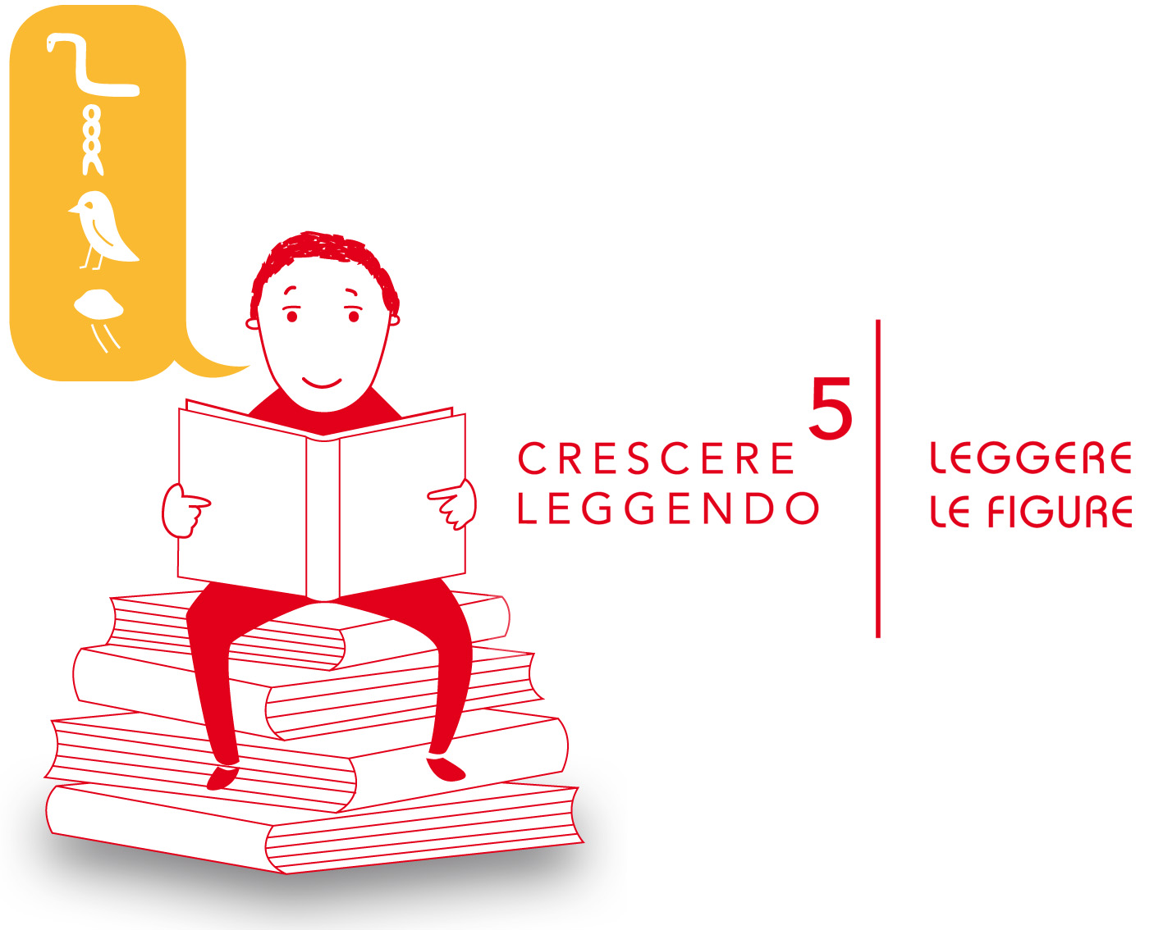
Il progetto regionale di promozione del piacere di leggere ‘Crescere Leggendo’ ha scelto quest'anno come tema LEGGERE LE FIGURE.
Da sempre i libri per bambini sono ricchi di immagini: ma è una bella scoperta sapere che leggere le figure è un’attività ricca e complessa, che ci sono libri che intersecano parole e immagini tanto da non poterle più separare, e che addirittura ci sono bellissime storie raccontate solo con le immagini.
Oggi, a scuola o in biblioteca, abbiamo parlato di questo. Forse i vostri figli sono tornati con un libro preso in prestito, o forse vi chiederanno di tornare in biblioteca per prenderne uno.
Condividete le loro letture, aprite la porta alla meraviglia: i libri saranno tra loro e voi luogo di incontro, di scambio e di dialogo.
Il tempo che dedicherete a leggere insieme ai vostri figli, anche adesso che sono ‘grandi’, sarà un regalo speciale, per loro e per voi.

i lettori, attori e narratori
di Crescere Leggendo
Il progetto regionale di promozione del piacere di leggere ‘Crescere Leggendo’ ha scelto quest'anno come tema LEGGERE LE FIGURE.
Da sempre i libri per bambini sono ricchi di immagini: ma è una bella scoperta sapere che leggere le figure è un’attività ricca e complessa, che ci sono libri che intersecano parole e immagini tanto da non poterle più separare, e che addirittura ci sono bellissime storie raccontate solo con le immagini.
Oggi, a scuola o in biblioteca, abbiamo parlato di questo. Forse i vostri figli sono tornati con un libro preso in prestito, o forse vi chiederanno di tornare in biblioteca per prenderne uno.
Condividete le loro letture, aprite la porta alla meraviglia: i libri saranno tra loro e voi luogo di incontro, di scambio e di dialogo.
Il tempo che dedicherete a leggere insieme ai vostri figli, anche adesso che sono ‘grandi’, sarà un regalo speciale, per loro e per voi.

i lettori, attori e narratori
di Crescere Leggendo
Il progetto regionale di promozione del piacere di leggere ‘Crescere Leggendo’ ha scelto quest'anno come tema LEGGERE LE FIGURE.
Da sempre i libri per bambini sono ricchi di immagini: ma è una bella scoperta sapere che leggere le figure è un’attività ricca e complessa, che ci sono libri che intersecano parole e immagini tanto da non poterle più separare, e che addirittura ci sono bellissime storie raccontate solo con le immagini.
Oggi, a scuola o in biblioteca, abbiamo parlato di questo. Forse i vostri figli sono tornati con un libro preso in prestito, o forse vi chiederanno di tornare in biblioteca per prenderne uno.
Condividete le loro letture, aprite la porta alla meraviglia: i libri saranno tra loro e voi luogo di incontro, di scambio e di dialogo.
Il tempo che dedicherete a leggere insieme ai vostri figli, anche adesso che sono ‘grandi’, sarà un regalo speciale, per loro e per voi.

i lettori, attori e narratori
di Crescere Leggendo
Il progetto regionale di promozione del piacere di leggere ‘Crescere Leggendo’ ha scelto quest'anno come tema LEGGERE LE FIGURE.
Da sempre i libri per bambini sono ricchi di immagini: ma è una bella scoperta sapere che leggere le figure è un’attività ricca e complessa, che ci sono libri che intersecano parole e immagini tanto da non poterle più separare, e che addirittura ci sono bellissime storie raccontate solo con le immagini.
Oggi, a scuola o in biblioteca, abbiamo parlato di questo. Forse i vostri figli sono tornati con un libro preso in prestito, o forse vi chiederanno di tornare in biblioteca per prenderne uno.
Condividete le loro letture, aprite la porta alla meraviglia: i libri saranno tra loro e voi luogo di incontro, di scambio e di dialogo.
Il tempo che dedicherete a leggere insieme ai vostri figli, anche adesso che sono ‘grandi’, sarà un regalo speciale, per loro e per voi.

i lettori, attori e narratori
di Crescere Leggendo
Biblioteca….
via…
Comune di…
Tel: 0000.000000
e-mail: xxx@xxxxx

orari di apertura:
lun. 00.00-00.00
mar. 00.00-00.00
gio. 00.00-00.00
ven. 00.00-00.00

altre info
link sito

xxx
xxx
__________________
CRESCERE LEGGENDO
Progetto regionale per la promozione della lettura in età 6/11 anni in attuazione dell’accordo multisettoriale per la promozione della lettura in età 0/18 nella Regione Friuli Venezia Giulia.

info:
coordinamento regionale Crescere Leggendo
e-mail: info@damatra.com
web: www.crescereleggendo.it
Biblioteca….
via…
Comune di…
Tel: 0000.000000
e-mail: xxx@xxxxx

orari di apertura:
lun. 00.00-00.00
mar. 00.00-00.00
gio. 00.00-00.00
ven. 00.00-00.00

altre info
link sito

xxx
xxx
__________________
CRESCERE LEGGENDO
Progetto regionale per la promozione della lettura in età 6/11 anni in attuazione dell’accordo multisettoriale per la promozione della lettura in età 0/18 nella Regione Friuli Venezia Giulia.

info:
coordinamento regionale Crescere Leggendo
e-mail: info@damatra.com
web:
www.crescereleggendo.it

Biblioteca….
via…
Comune di…
Tel: 0000.000000
e-mail: xxx@xxxxx

orari di apertura:
lun. 00.00-00.00
mar. 00.00-00.00
gio. 00.00-00.00
ven. 00.00-00.00

altre info
link sito

xxx
xxx
__________________
CRESCERE LEGGENDO
Progetto regionale per la promozione della lettura in età 6/11 anni in attuazione dell’accordo multisettoriale per la promozione della lettura in età 0/18 nella Regione Friuli Venezia Giulia.

info:
coordinamento regionale Crescere Leggendo
e-mail: info@damatra.com
web:
www.crescereleggendo.it

Biblioteca….
via…
Comune di…
Tel: 0000.000000
e-mail: xxx@xxxxx

orari di apertura:
lun. 00.00-00.00
mar. 00.00-00.00
gio. 00.00-00.00
ven. 00.00-00.00

altre info
link sito

xxx
xxx
__________________
CRESCERE LEGGENDO
Progetto regionale per la promozione della lettura in età 6/11 anni in attuazione dell’accordo multisettoriale per la promozione della lettura in età 0/18 nella Regione Friuli Venezia Giulia.

info:
coordinamento regionale Crescere Leggendo
e-mail: info@damatra.com
web:
www.crescereleggendo.it

